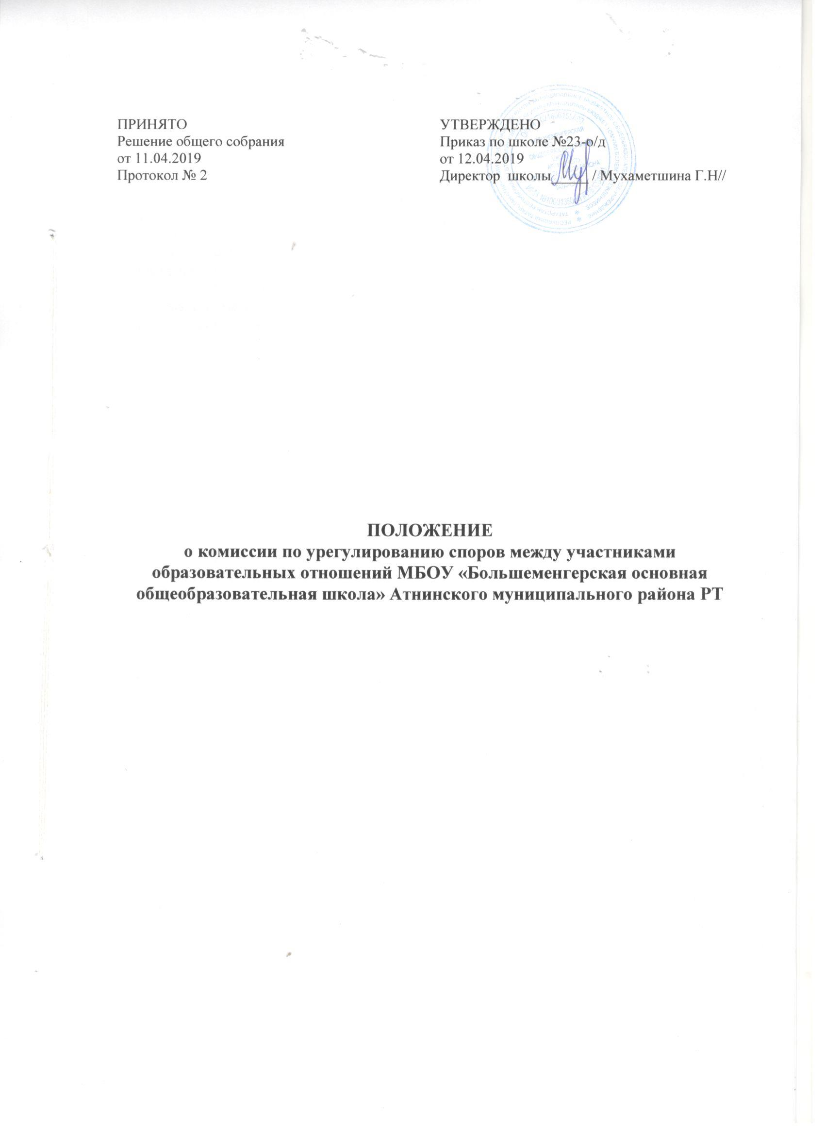

1.Общие положения.

1. Настоящее положение устанавливает порядок создания, организации работы, принятия и исполнения решений Комиссией по урегулированию споров между участниками образовательных отношений и по применению к учащимся мер дисциплинарного взыскания МБОУ «Большеменгерская ООШ» ( далее Школа) (далее – Комиссия).
2. Настоящее Положение утверждено с учетом мнения общего собрания работников МБОУ «Большеменгерская ООШ».
3. Комиссия создается в соответствии со статьей 45 Федерального закона от 29 декабря 2012 г. № 273-ФЗ «Об образовании в Российской Федерации»
- проведения объективного расследования дисциплинарных поступков учащихся;
- определение меры дисциплинарного взыскания, адекватного тяжести совершенного проступка, с учетом причин и обстоятельств, при которых он совершён;
- урегулирования разногласий между участниками образовательных отношений по вопросам реализации права на образование, в том числе в случаях возникновения конфликта интересов педагогического работника;
-внесения предложений директору МБОУ «Большеменгерская ООШ», педагогическому совету МБОУ «Большеменгерская ООШ» в части применения к учащимся мер дисциплинарного взыскания, по вопросам применения локальных нормативных актов Школы.

2. Формирование комиссии
2.1. Комиссия создается в составе 6 членов из равного числа представителей родителей (законных представителей) несовершеннолетних обучающихся и представителей работников организации.
Делегирование представителей участников образовательных отношений в состав Комиссии осуществляется комитетом родителей (законных представителей) несовершеннолетних обучающихся Школы и представительным органом работников Школы.
2.2.В случае создания и деятельности в Школе нескольких представительных органов работников делегирование в состав Комиссии осуществляется органом, уполномоченным на заключение коллективного договора Школы.
2.3.Сформированный состав Комиссии объявляется приказом директора Организации на каждый учебный год.
2.4. Директор Школы не имеет право входить в состав Комиссии.
2.5. Члены Комиссии осуществляют свою деятельность на безвозмездной основе.
2.6. Досрочное прекращение полномочий члена Комиссии осуществляется:
- на основании личного заявления члена Комиссии об исключении из его состава;
- по требованию не менее 2/3 членов Комиссии, выраженному в письменной форме;
- в случае отчисления из школы обучающегося, родителем (законным представителем) которого является член Комиссии, или увольнения работника – члена Комиссии.
2.7. В случае досрочного прекращения полномочий члена Комиссии в ее состав избирается новый представитель от соответствующей категории участников образовательного процесса в соответствии с п. 3 настоящего Положения.

- Порядок работы Комиссии
  - В целях организации работы Комиссия избирает из своего состава председателя и секретаря.
  - Комиссия собирается по мере необходимости. Решение о проведении заседания Комиссии принимается ее председателем на основании обращения (жалобы, заявления, предложения) участника образовательных отношений не позднее 5 учебных дней с момента поступления такого обращения.
  - Обращение подается в письменной форме. В жалобе указываются конкретные факты или признаки нарушений прав участников образовательных отношений, лица, допустившие нарушения, обстоятельства.
  - Комиссия принимает решения не позднее 10 учебных дней с момента начала его рассмотрения. Заседание Комиссии считается правомочным, если на нем присутствовало не менее 3/4 членов Комиссии.
  - Лицо, направившее в Комиссию обращение, вправе присутствовать при рассмотрении этого обращения на заседании Комиссии. Лица, чьи действия обжалуются в обращении, также вправе присутствовать на заседании Комиссии и давать пояснения.
  - Для объективного и всестороннего рассмотрения обращений Комиссия вправе приглашать на заседания и заслушивать иных участников образовательных отношений. Неявка данных лиц на заседание Комиссии либо немотивированный отказ от показаний не являются препятствием для рассмотрения обращения по существу.
  - Комиссия принимает решение простым большинством голосов членов, присутствующих на заседании Комиссии.
  - В случае установления фактов нарушения прав участников образовательных отношений Комиссия принимает решение, направленное на восстановление нарушенных прав. На лиц, допустивших нарушение прав обучающихся, родителей (законных представителей) несовершеннолетних обучающихся, а также работников организации, Комиссия возлагает обязанности по устранению выявленных нарушений и (или) недопущению нарушений в будущем.
  - Если нарушения прав участников образовательных отношений возникли вследствие принятия решения образовательной организацией, в том числе вследствие издания локального нормативного акта, Комиссия принимает решение об отмене данного решения образовательной организации (локального нормативного акта) и указывает срок исполнения решения.
  - Комиссия отказывает в удовлетворении жалобой на нарушение прав заявителя, если посчитает жалобу необоснованной, не выявит факты указанных нарушений, не установит причинно-следственную связь между поведением лица, действия которого обжалуются, и нарушением прав лица, подавшего жалобу или его законного представителя.

- Порядок оформления решений Комиссии
  - Решение Комиссии оформляется протоколом.
  - Решение Комиссии обязательно для исполнения всеми участниками образовательных отношений и подлежит исполнению в указанный срок.

